- 实验报告如有雷同，雷同各方当次实验成绩均以0分计。
警示
- 当次小组成员成绩只计学号、姓名登录在下表中的。
- 在规定时间内未上交实验报告的，不得以其他方式补交，当次成绩按0分计。
- 实验报告文件以PDF格式提交。

院系 | 软件学院 |  | 班 级 |  |  |  | 组长
学号
学生
实验分工
【实验题目】静态路由实验
【实验目的】掌握静态路由的配置和使用方法，熟悉交换机端口镜像的方法以及如何用于监视端口。
【实验内容】
- 完成教材P233实例7-1
- 完成教材P273习题15
5.利用Packet Tracer数据包的Flash动画功能，在模拟模式下，展示PC1与PC2间数据包的流动状态
- 拓扑图如下：
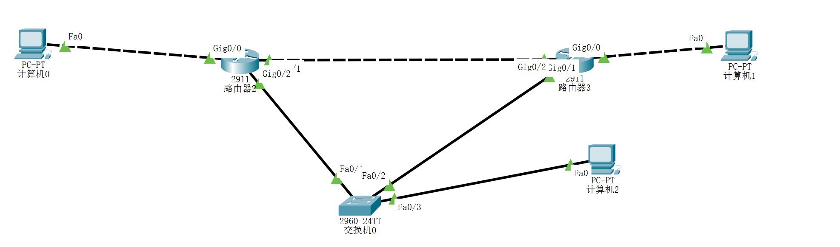
- 配置路由器2，3
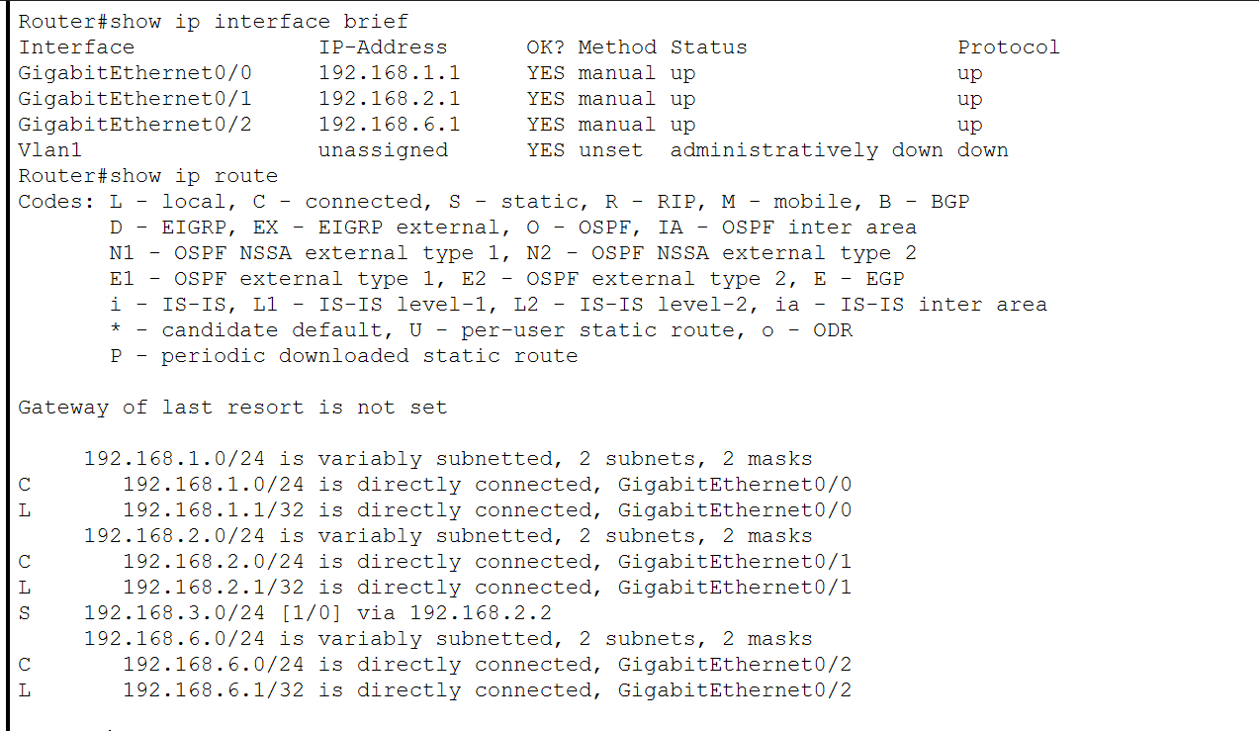
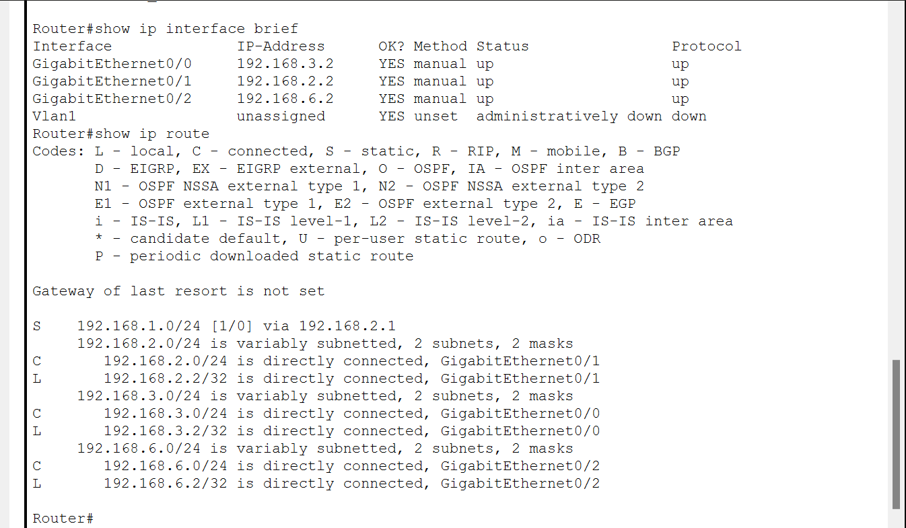
- 在模拟模式下PC0 ping PC1: 两者之间的数据包是在路由器2直连路由器3的链路上流动的
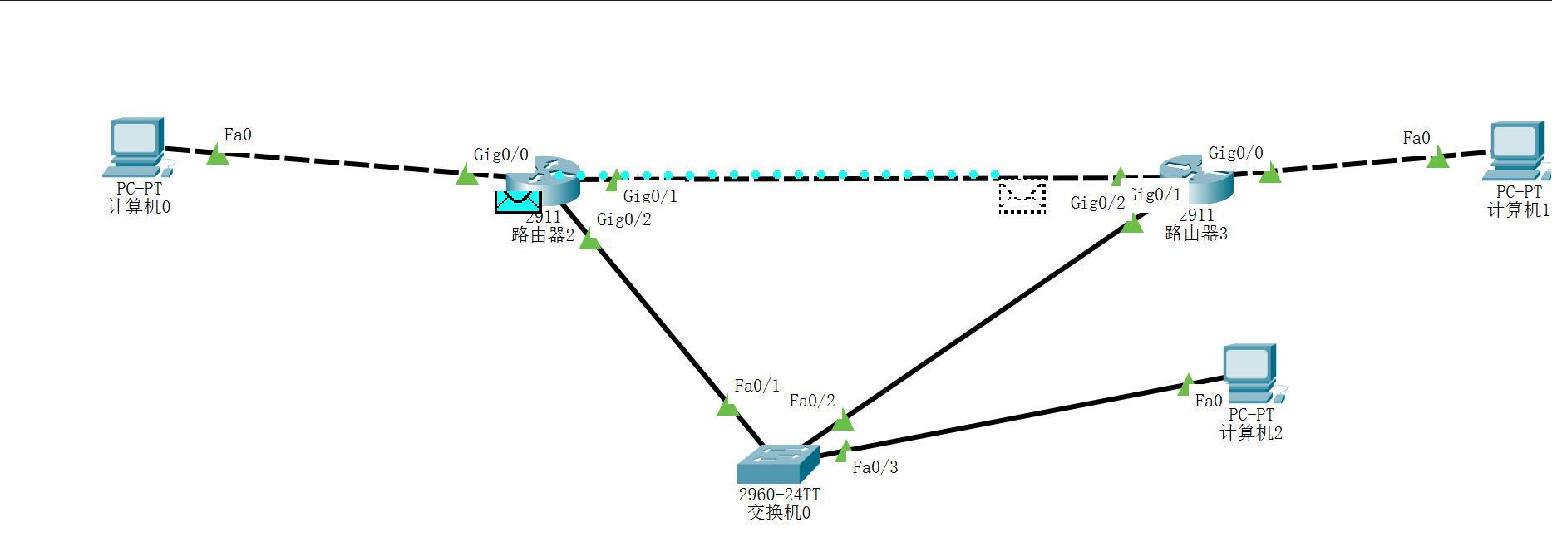
6 . 把交换机端口F0/2镜像到端口0/24，再用PC1 ping PC2。查看PC3是否可以捕获到ARP包，ECHO包请求包和Echo响应包，查看并记录此时交换机的MAC表。对结果进行解释说明
- 配置交换机镜像端口：镜像源端口为giga0/2，镜像目的端口为giga0/24，镜像会话号为1
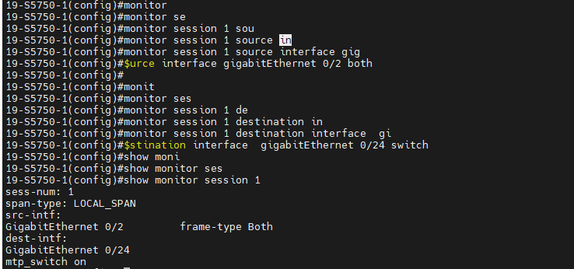
- 如果维持(1)-(5)原有的路由器配置，即路由器1会将发往192.168.3.0子网的报文转发至192.168.2.2所在端口，而路由器2会将发往192.168.1.0子网的报文转发到192.168.2.1所在端口，此时PC3无法捕获到包，具体解释可见(4)。
- 更改路由器配置：
  - 路由器1：将原来的路由器配置删除，添加规则将发往192.168.3.0子网的报文转发到192.168.6.2所在端口
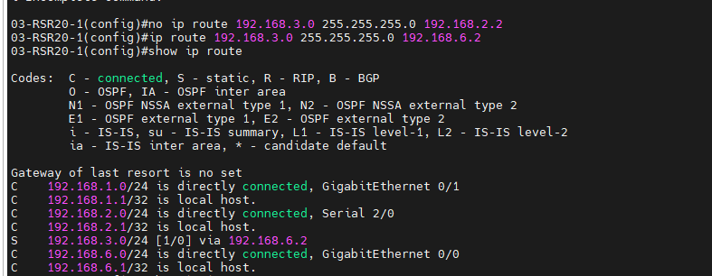
  - 路由器2：将原来的路由器配置删除，添加规则将发往192.168.1.0子网的报文转发到192.168.6.1所在端口
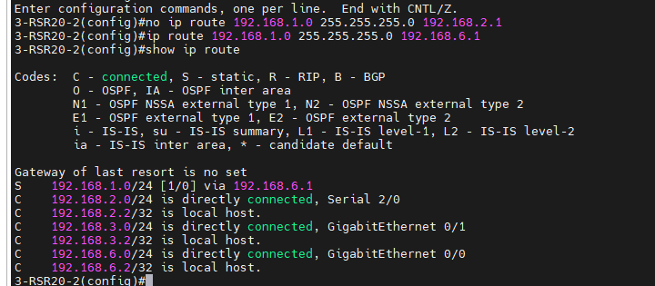
- 此时PC3可以通过镜像端口gi0/24捕获到ping时的ICMP请求响应包和ARP广播包
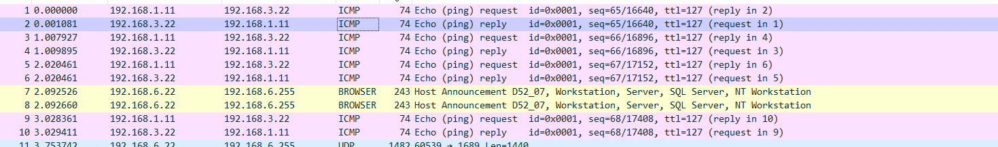
- 查看交换机的mac地址表，显示增加了端口gi0/1和gi0/2的mac地址
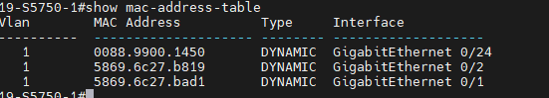
- 分析结果：
由于更改了路由器配置后，PC1和PC2直接的双向通信需要经过下面那一条经过交换机的链路。此时交换机gi0/2中有PC1和PC2的数据包流过，由于设置了端口镜像，这些数据包会被复制到交换机gi0/24端口，使得PC3可以捕获到数据包。
在交换机转发数据包过程中学习到了mac 地址，从而更新了mac地址表。
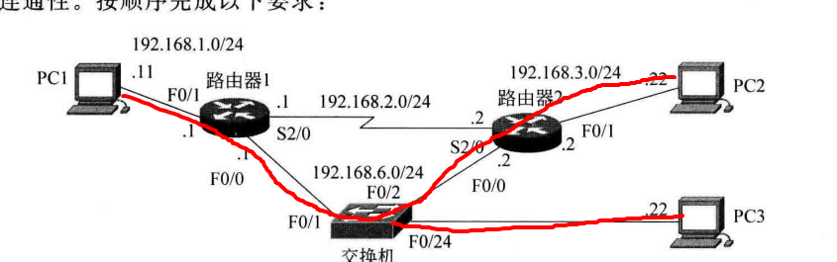
7.将(5)重新做一次
- 和步骤6一样需要在packet tracer中重新配置路由器
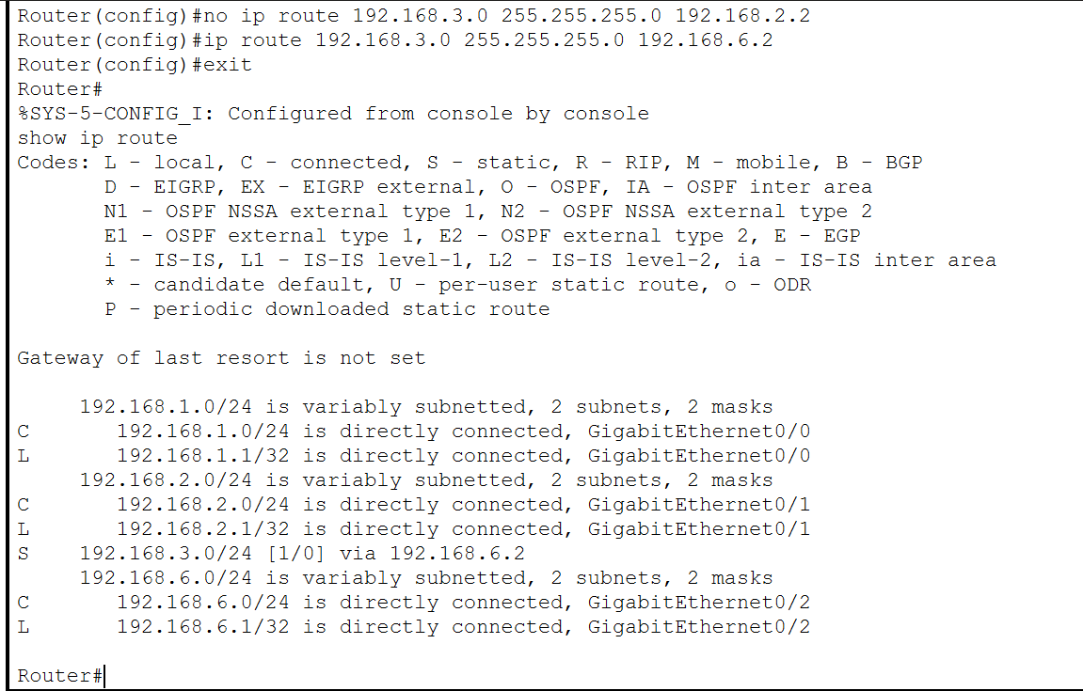
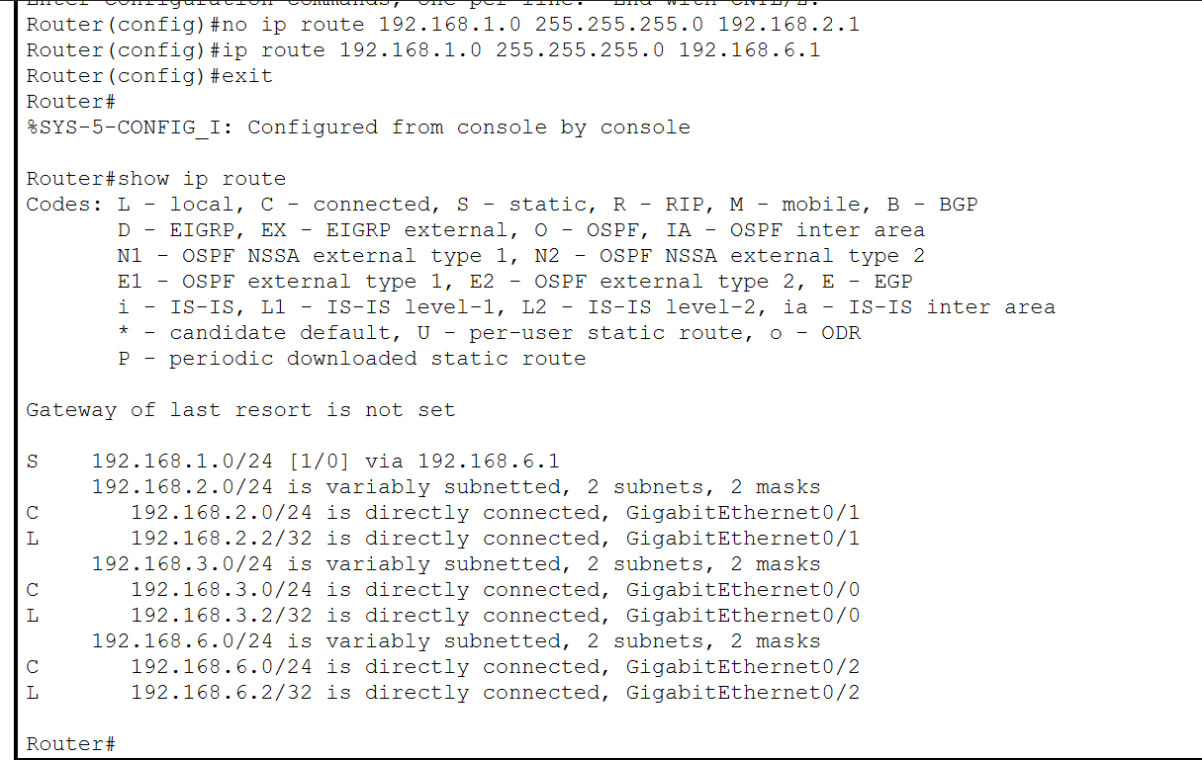
- 交换机配置：
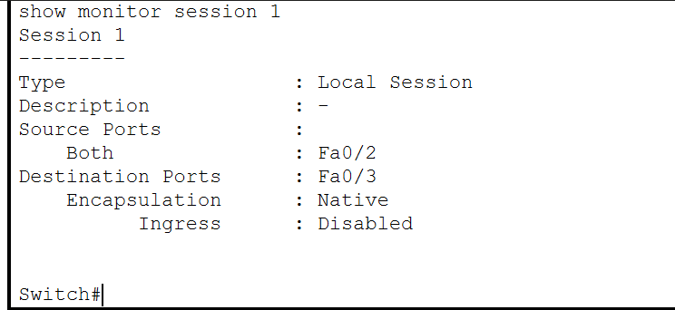
- 在模拟模式下，PC0 ping PC1：数据包经过交换机所在链路转发，同时经过交换机端口0/2时会将数据包复制转发给PC3
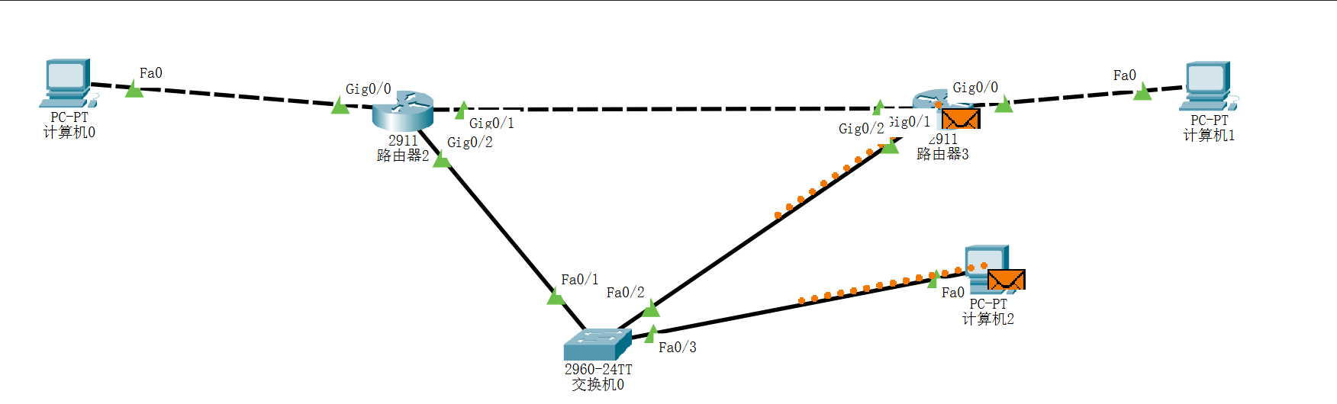
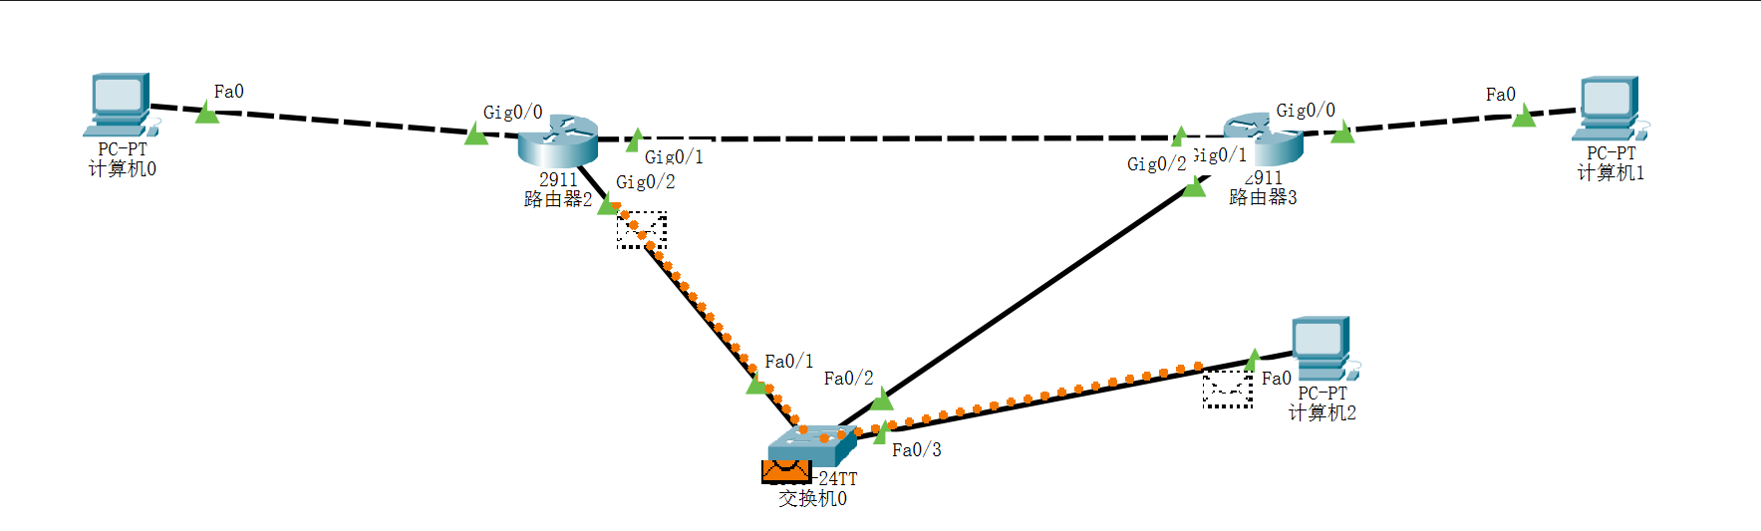
【实验记录】

，

本次实验完成后，请根据组员在实验中的贡献，请实事求是，自评在实验中应得的分数。（按百分制）

【交实验报告】
上传实验报告： 截止日期（不迟于）：1周之内
上传包括两个文件：
（1）小组实验报告。上传文件名格式：小组号_ Ftp协议分析实验.pdf （由组长负责上传）
例如: 文件名“10_ Ftp协议分析实验.pdf”表示第10组的Ftp协议分析实验报告
（2）小组成员实验体会。每个同学单独交一份只填写了实验体会的实验报告。只需填写自己的学号和姓名。
文件名格式：小组号_学号_姓名_ Ftp协议分析实验.pdf （由组员自行上传）
例如: 文件名“10_05373092_张三_ Ftp协议分析实验.pdf”表示第10组的Ftp协议分析实验报告。

注意：不要打包上传！

